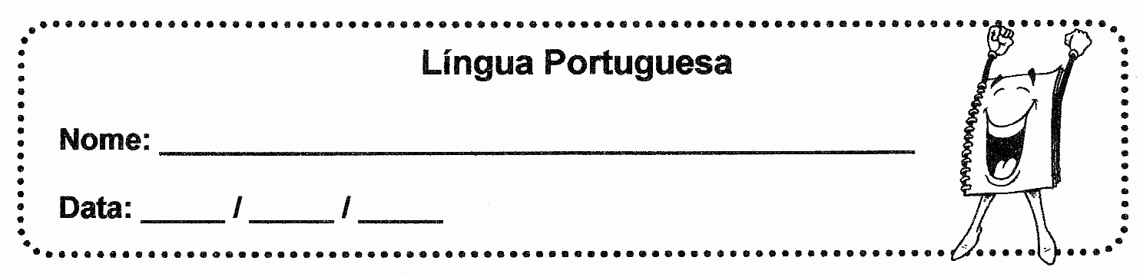

1 – Lê e desenha:

rato | rico | rede | ramo | roto | rádio
rola | rima | rola | Rita | rã | roupa
rapa | rumo | roeu | ria | remo | Romeu
ripa | roca | Rui | roda | ri | Ratão

2 - Copia e lê as frases:
A roda rodava na rua do Rui.
_________________________________________________________
O rato roía a roupa toda.
_________________________________________________________
O Romeu vive na rua da Rita.
_________________________________________________________

